МИНИСТЕРСТВО ОБРАЗОВАНИЯ СТАВРОПОЛЬСКОГО КРАЯ

КРАЕВОЙ ЦЕНТР РАЗВИТИЯ ТВОРЧЕСТВА ДЕТЕЙ И ЮНОШЕСТВА

МАЛАЯ ТЕХНИЧЕСКАЯ АКАДЕМИЯ

1 год обучения



г. Ставрополь
Составитель:
Фролов Валерий Сергеевич – педагог Малой технической академии,
Краевого Центра развития творчества детей и юношества.

Сборник рекомендован слушателям Малой технической академии и педагогам дополнительного образования, курирующим данное направление.

Ответственный за выпуск: Найденко Галина Валентиновна, директор КЦРТДиЮ, кандидат педагогических наук.

Адрес: 355012, г. Ставрополь, ул. Комсомольская, 65, каб. 9, 173.
Телефон: (8652) 26-83-88.
E-mail: mta_stav@mail.ru

Краевой центр развития детей и юношества
г. Ставрополь, 2015 год.

ДИЗАЙН
ОСНОВНЫЕ ПОНЯТИЯ
Слово дизайн в русском языке появилось относительно недавно. Пришло оно из итальянского языка и в переводе имеет множество значений. “Designo” - это замысел, план, намерение, цель, чертеж, эскиз, набросок, рисунок, узор, модель, шаблон, лежащая в основе схема, композиция. В связи с бурным развитием современных технологий, понятие дизайна приобрело новый, более широкий смысл и теперь обозначает не только какой-то отдельный предмет, а является целым направлением, применимым ко всем областям современной деятельности человека. Человек, занимающийся дизайном (дизайнер) должен обладать знаниями во многих предметных областях и умело применять их на практике, проецируя в творческом процессе создание образа. С уверенностью можно сказать, что дизайн – это современное искусство художественного конструирования, разработка образцов рационального построения предметной среды.
Дизайн - вид проектной, междисциплинарной художественно-технической деятельности по формированию предметной среды. Целью дизайна является создание гармоничной предметной среды, наиболее полно удовлетворяющей материальные и духовные потребности человека. Важнейшие два компонента дизайна: функциональность и эстетичность.
Классические виды дизайна:
1) Графический дизайн. Объектом проектирования являются: шрифты, пиктограммы, фирменный стиль, различные визуальные коммуникации и т.д. Это работа на плоскости.
2) Промышленный дизайн. Объектом проектирования являются: машины, приборы, оборудование, мебель, посуда, одежда... Здесь уже идет работа с объемом.
3) Архитектурный дизайн. Объектом являются: сооружения и их комплексы, включая дизайн интерьера. Идет работа с пространством.
4) Дизайн архитектурной среды. Объектом проектирования является сложно-динамическая система среды обитания человека, оптимальная предметно-пространственная организация и образность различных средовых объектов. (во блин! как нам повезло, что никакого отношения к этому виду дизайна мы не имеем!)
Новые виды дизайна. Выделяют две группы:
Дизайн сферы: экодизайн, эргодизайн (главное условие - отвечать эргономическим требованиям, т.е. удобству пользования), футуродизайн (дизайн проектов будущего, которые по каким-либо причинам не могут быть применены в настоящем), прикладной дизайн, экспозиционный дизайн (выставки), инженерный дизайн ( различные технические сооружения, например мосты).
Дизайн нацеленный на результат работ: артдизайн (единичные объекты дизайна, как объект искусства), штриховой, компьютерный дизайн и, наконец, web-дизайн.
Прежде чем приступать к дизайну объекта, нужно определить его формальные качества: особенности внешнего вида, структурные связи предметов, назначение объекта. После чего определяется содержание работы, и только после этого возможно начинать работу над формой.

История дизайна
Возникновение дизайна как особого вида проектно-художественной деятельности относят к концу Х1Хв., связывая его появление с промышленной революцией - повсеместным развитием массового машинного производства и возникшим вследствие этого разделением труда. В условиях индустриального производства, товарного наполнения рынка внимание производителей все больше обращалось на привлекательность и разнообразие внешнего вида выпускаемых изделий, а также на потребительские качества продукции, удобство ее эксплуатации. В результате возникла необходимость в особом специалисте, способном не только создавать привлекательный внешний вид, отвечающий веяниям моды и запросам потребителя, форму изделия, но и хорошо разбираться в конструировании и технологии машинного производства. Дизайн стремится охватить все аспекты окружающей человека среды, которая обусловлена промышленным производством.
Предпосылками дизайнерского искусства являются:
- прежде всего, естественное человеческое стремление к прекрасному, а также желание воплощения новых и все более совершенных образов
- экономическая выгода, являющаяся огромным мотивом для развития дизайна
Новый этап его развития возник при переходе от ручного производства к машинному. Для того, чтобы пользоваться только что изобретенными изделиями, им нужно было придать определенную форму, которая привлекла бы своим видом покупателей, чем успешно и занимается современный дизайн. Сейчас не осталось практически ни одной области деятельности человека, которая не была бы подвержена влиянию дизайна.
В последнее время весьма распространенным видом дизайна является Web-дизайн. И это неудивительно, ведь развитие продуктов Интернет-бизнеса является весьма удобным как для реализации экономических интересов различных компаний, так и для реализации художественных замыслов самого дизайнера. Кроме того, это относительно новое направление в дизайне, которое все больше требует появления новых специалистов.
Когда же появился дизайн?
Можно предположить, что это произошло еще во времена наскальных рисунков и пещерных людей. И действительно, не смотря на то, что понятие дизайна возникло гораздо позже, истоки его возникновения лежат во времена наших предков. Такой, еще только зарождавшийся вид творчества можно отнести к монограмме. В переводе с греческого “монограмма” значит тоже самое, что и “простая линия”. Наскальные рисунки как раз выполнены в подобном стиле. Естественно, что наши предки, оставляя следы на стенах своих пещер, даже и не подозревали, что они занимаются дизайном интерьера, оформлением своего жилища. Позже монограмма стала обозначать знак, составленный из двух или более связанных букв, обычно это инициалы, которые ставят на предметах обихода для указания на их владельца. Монограмма выполняется шрифтом, имитирующим свободное написание "от руки" или напоминающее "резьбу по дереву или камню" с последующими доработками, которое, как правило, выполняется пером, кистью или фломастером, а затем обрабатывается компьютером. Такая композиция редко состоит только из букв. Она может быть дополнена контуром любой формы. В виде монограммы выполняются и товарные знаки. В этом случае за счет вида шрифта и дополнительных элементов можно выразить область применения товарного знака. А для разработки монограммы могут использоваться не только буквы, но слова и целые фразы, которые сейчас принято называть слоганами.
Возникновение дизайна, имеющего непосредственное отношение к современной деятельности, приходится на период, наступивший после Второй Мировой войны. Причем наиболее стремительно он начал развиваться в Японии. Японии мы обязаны многим принципам, которые всегда являлись основой традиционного японского искусства, а теперь стали основополагающими во всем дизайнерском искусстве: композиция, асимметрия и целесообразность. Не мало важную роль сыграла японская эстетика и любовь к прекрасному. Нужно отдать должное японским производителям, ведь их товары всегда отвечают двум главным требованиям: практичность и красота. В соответствии с произведениями японского дизайна, создание форм должно быть продуманным и завершенным. Еще одна отличительная черта японского дизайна – это одушевленность вещи.
С развитием компьютерной техники практически вся человеческая деятельность переместилась в 3х-мерное пространство виртуальной реальности. Все вычисления выполняют машины. Коммуникации происходят по большей части тоже в компьютерном мире. Это неудивительно, ведь современные технологии уже достигли необходимого уровня, отвечающего двум главным требованиям удобства: скорости и отсутствия необходимости в перемещении человека для передачи информации. Но человечество не утратило при этом любовь к прекрасному. И все же на ряду с желанием получить практичный товар, возникает другое желание – чтобы товар радовал глаз. Наиболее распространенным видом деятельности современного дизайнера является создание макета для сайтов. Или Web-дизайн по-другому. В основе дизайна лежат все принцип функционализма: “что функционально, то красиво”
Этот принцип возник и был сформулирован в конце 20-го века в школе Баухауз. принцип конструктивизма, который заключается не в цели составления композиции, а в цели создания ее конструкции
Дизайнер должен иметь ассоциативное мышление, быть интеллектуально развитым и владеть элементарными техническими навыками. Ведь конструирование вещей основано на принципах сочетания удобства, экономичности и красоты.
Композиция в дизайне. Это построение (структура) произведения, дизайна, расположение и связь его частей, обусловленных их компоновкой, отвечающих назначению и технической идее произведения и его художественно-образному замыслу, отражающему эмоционально-чувственные ожидания потребителя дизайнерского продукта.

Сущность понятия "композиция"
Композиция - это связь различных частей в единое целое, в соответствии с какой либо идеей, которые вместе взятые составляют определенную форму. Термин "композиция применяется в двух аспектах: 1) это целенаправленное построение художественного произведения, обусловленное его содержанием, характером и назначением. 2) это важнейший организующий элемент художественной формы, придающий произведению гармоничное единство и цельность, соподчиняющий его компоненты друг другу и целому, выступая как атрибут художественного произведения.

Сущность понятия "гармония"
Гармония, в переводе с греческого, это созвучие, согласие, противоположность хаосу. Гармония означает высокий уровень упорядоченности и отвечает эстетическим критериям совершенства и красоты. Относительно композиции, гармония понимается как ее формальная характеристика.

Сущность понятия "формальность"

Формальная композиция. Форма взаимосвязана с содержанием, но возможно отделение формы от содержания путем замены реалистичных объектов формальными (или абстрактными), но так, чтобы формальная композиция выражала идею и художественно-образный замысел через:
-характеристики и свойства элементов композиции
-через структурную организацию элементов композиции
3 основных вида композиции: фронтальная, объемная, объемно-пространственная.
Фронтальная. Распределение элементов по двум направлениям: вертикальному и горизонтальному. Относят плоскостные композиции и рельеф.
Объемная. Распределение элемента по координатам высоты, ширины и глубины.
Объемно-пространственная. Состоит из нескольких объемных композиций, расположенных в пространстве с определенными интервалами.
Условия от которых зависят сохранение фронтальности композиции:
1) Определенное соотношение между вертикальными и горизонтальными размерами.
2) Фронтальность зависит от силуэта плоскости.
3) Зависит от характера элементов по глубине.
4) Фактурность поверхности, цвет...

Элементы композиции
3 основных элемента: точка, линия, пятно.
У точки и линии нет свойств (кроме одного: если точку увеличить до определенных размеров, она превращается в пятно, и наоборот)
Классификация свойств пятен:
Физические: величинные (размеры и пропорции), пластические (форма и структура), свойства поверхности пятна (цвет, фактура, текстура и т.д.)
Субъективные: (состоят из комбинаций физических): выразительность/невыразительность, статичность/динамичность.

Размещение элементов
Степень контакта элементов композиции:
* Полное отсутствие связи.
* Подразумевающиеся (логические) связи.
* Физический контакт или очевидные связи.
* Физический контакт со слиянием группы, монолит.
Композиционные оси - это невидимые оси композиции (силовые линии) на которых расположены элементы. Оси выявляют структуру изображения и обеспечивают взаимодействие элементов и целостность композиции.
Размещение фронтальной композиции: плоскостной и иллюзорно-пространственный.
В плоскостном варианте элементы двухмерны и не накладываются друг на друга. В иллюзорно-пространственном варианте элементы объемные, они накладываются друг на друга и добавляется перспектива.
В зависимости от размещения выделяют следующие типы композиции: замкнутая (ничего не выходит за пределы визуального восприятия композиции), неограниченная (подразумевается продолжение композиции за пределами визуального восприятия)

Основные законы композиции: цельность и единство, равновесие, соподчинение.
Цельность. Благодаря соблюдению этого закона произведение воспринимается как единое неделимое целое, а не как сумма разрозненных элементов. Композиция выступает как система внутренних связей, объединяющая все компоненты форм и содержаний в единое целое. В композиции все элементы приводятся к гармоничной упорядоченности. Т.е. должна быть целостность самой формы и целостность между элементами форм.
Основные черты закона целостности:
1) неделимость композиции, или невозможность воспринимать ее как сумму разрозненных элементов. Неделимость закладывается с помощью конструктивной идеи
2) необходимость связи и взаимной согласованности всех элементов композиции (имеется ввиду необходимость отслеживать, насколько эти элементы идут вместе и не оторваны ли они друг от друга).
Равновесие. Это такое состояние композиции, при котором все элементы сбалансированы между собой. Уравновешенные части целого приобретают зрительную устойчивость. В основном равновесие сводится к балансу по выразительности. Выделяют статическое и динамическое равновесие.
Статическое. Это состояние композиции, при котором сбалансированные между собой элементы в целом производят впечатление ее неустойчивой неподвижности.
Динамическое. Это состояние композиции, при котором сбалансированные между собой элементы производят впечатление ее движения и внутренней динамики.
Соподчинение и равноценность элементов. Соподчинение - это выделение центра композиции (доминанты), которому подчиняются все остальные элементы (причем, не просто подчиняются, а усиливают его значимость), т.е в композиции возникает иерархия. В иерархии могут быть доминанты второго порядка (акценты). В зависимости от количества уровней доминантов, выделяют две степени иерархии между элементами:
1) двухуровненный (доминанта и второстепенный[-ые] элементы или доминант и акцент).
2) трехуровненный ( например: доминант, акцент и второстепенные элементы).
Композиционный центр зависит от:
1) Своей величины и величины остальных элементов.
2) Положения на плоскости. Вокруг элемента организуется пустое пространство, а все остальные сближаются. И на главный элемент указывают силовыми линиями второстепенные.
3) Формы элемента, которая отличается от формы других элементов.
4) Фактуры элемента, которая отличается от фактуры других элементов.
5) Цвета. Путем применения контрастного (противоположного цвета) к цвету второстепенных элементов (яркий цвет в нейтральной среде, и наоборот; хроматический цвет среди ахроматических; теплый цвет при общей холодной гамме второстепенных элементов; темный цвет среди светлых).
6) Проработки элементом. Главный элемент более проработан, чем второстепенные.
7) Освещения элемента.

* Контраст
* Нюанс
* Тождества
* Симметрия
* Ассиметрия
* Ритм
* Модуль
* Пропорциональность
* Масштабность

Контраст
Это резкое различие элементов, предметов, форм и т.д. по следующим категориям: размер, форма, тон, цвет, отношение к пространству и т.д. Выделяют:
Одномерный контраст. Идет различие по одной категории.
Многомерный контраст. Идет противопоставление по нескольким категориям.
Особенностью контрастной композиции является активность ее визуального воздействия.

Нюанс
Это незначительные отличия элементов в композиции по тем же категориям. Также выделяют одномерный и многомерный нюанс. В нюансных формах больше сходства, а различие идет на чуть-чуть.

Тождество
Это повтор элементов одинаковых, подобных по своим качествам (размер, форма, тон...).
Требования к тождественной композиции: 1) элемент должен быть простой, выразительный, красивый. 2) должно соблюдаться отношение тождественного элемента к пространству.

Симметрия
Это тождественное расположение элементов относительно точки, оси или плоскости симметрии, воспринимаемое глазом как особый вид упорядоченности равновесия и гармонии.
Виды симметрии: зеркальная, осевая, зеркально-осевая, винтовая.
Зеркальная. Это симметрия в которой элементы композиции расположены на одинаковом расстоянии от плоскости симметрии и при наложении друг на друга их фигуры совпадают по всем точкам, т.е. одна фигура зеркально повторяет другую.
Осевая симметрия. Это симметрия относительно оси, линии пересечения двух или большего числа плоскостей симметрии. (В осевой симметрии сам элемент должен иметь несимметричное строение!)
Зеркально-осевая или смешанная. Существует два вида такой симметрии: 1) когда в одном произведении идет совмещение и зеркальной и осевой симметрии. 2) когда берется осевая симметрия с симметричным строением элементов.
Винтовая симметрия. Элемент совершает одновременно вращательное и поступательное движение вокруг оси. (Только для объемных тел)
Асимметрия
Это вариант композиции, при котором сочетание и расположение элементов, осей, плоскостей симметрии не наблюдается. Это отсутствие, или нарушение симметрии (дисимметрия).
Ритм
Это чередование каких-либо элементов в определенной последовательности. (такт, мерность, мерное течение) Важнейшим признаком ритма является повторяемость элементов (форм) и интервалов между ими. Ритмические повторы могут быть: равномерными, убывающими или нарастающими. В зависимости от этого повторяемость может быть двух типов: статическая и динамическая.
Статический ритм. Состоит из элементов повторяющихся через одинаковый интервал. Ряды могут быть простыми и сложными.
1) Простой ряд основан на повторе одного и того же элемента с одним и тем же интервалом. (См рис.1)
рис.1
2) Сложный ряд образован сочетанием простых. По способу чередования подразделяется на:
- Чередование на одинаковых интервалах. (См. рис.2)
рис.2
- Чередование равных элементов с неравными интервалами (См. рис.3)
рис.3
- Ряд с чередованием неравных элементов (См. рис 4)
рис.4
Динамический ритм. Это ряд в перспективном увеличении или уменьшении размеров элементов и интервалов, или тех и других одновременно. Развитие динамических рядов может происходить по арифметической (постоянно сохраняется разность между любыми двумя соседними элементами, см. рис.5) или геометрической (величина каждого последующего интервала равна величине предыдущего умноженное на постоянное число, рис.6) прогрессии.
рис.5

рис.6
(на рис.5,6 показана прогрессия интервалов, построение прогрессии размеров элементов происходит по такому же принципу).
В ряду должно быть более 6 элементов, т.к. меньшее количество элементов не составляют ряд.
Из всех признаков формы наиболее значимыми для ритмизации являются (в порядке убывания):

Статья 2. О законах композиции.

1) Размер
2) Интервал
3) Цвет (светлота)
Ритмические ряды воспринимаются в направлении от больших элементов к меньшим, от темных к светлым, от малых интервалов к большим.

Модульность
Модуль является универсальным средством дизайна, хотя до сих пор толкового объяснения ему не существует. Модуль — это величина принимаемая за основу расчета какого-либо предмета. Главная особенность модуля: кратность к целому произведению ( т.е. это один и тот же элемент, размножив который и комбинируя разными сочетаниями можно получать разные формы, пример: паркет, плитка на тротуаре). Модуль бывает: плоскостной, рельефный (керамика, гипс) и объемный. Рассмотрим главные требования к модулю:
1) Простота. Модуль должен быть простым, т.к. он является частью целого произведения.
2) Целостность.
3) Выразительность.
4) Модуль должен позволять комбинировать различные варианты произведения.

ЗАДАНИЕ: Составить следующие композиции: 1) Многомерный контраст 2) Одномерный контраст 3) Многомерный нюанс 4) Одномерный нюанс 5) Два тождественных элемента 6) Симметрия 7) Дисимметрия 8) Ассиметрия 9) Статический и динамический ритм в одной композиции 10) Модуль.

Законы композиции подчинены законам восприятия и служат для установления реактивной обратной связи между создателем и потребителем художественного произведения.
Сконцентрировавшись на поле ясного видения, наш мозг пытается систематизировать последовательность считывания и усвоения зрительной информации. В первую очередь мозг ориентируется на перцептивные модели. В ситуации, когда объекты представлены системно, информация усваивается легко. В противном случае, мозгу приходится создавать свою систему сбора информации, постоянно спотыкаясь о конфликтующие объекты, пытаясь расставить приоритеты. Поэтому художник ставит перед собой задачу системного построения композиции, облегчая работу для мозга зрителя, создавая необходимые предпосылки для диалога между зрителем и автором посредством художественного произведения.
Психологический формат восприятия не всегда соответствует психологическому формату творчества. Если психология визуального восприятия не является подконтрольной нашему сознанию в полной мере, то психология творчества по большей мере является продуктом сознания. Чтобы обеспечить совместимость этих двух понятий и привести их к единому формату художник обращается к законам композиции.
Закон целого. Говоря о целостности композиции, мы подразумеваем, что все элементы композиции, как главные, так и вспомогательные, увязаны в единую органичную систему. Это можно сравнить, например, с песней, когда одновременное звучание нескольких различных инструментов и голоса певца гармонично объединены в целое. Голос, выступая главным элементом композиции, передает главную суть песни, а инструменты создают и поддерживают эмоциональное настроение этой песни, ее ритм, а иногда несут в себе еще и этнические признаки и т.д. Если звучание хотя бы одного инструмента не будет подчинено общей мелодии по ритму, громкости или тональности, то вся композиция начнет разрушаться. Несложно представить ситуацию, когда оркестр исполняет какую-либо мелодию, а один или несколько инструментов в этот же момент исполняют мелодию иную. Простой пример показывает, насколько важно увязать все элементы композиции в единое НЕЧТО. В этом и состоит целостность композиции.
Закон целостности выражает неделимость целого. Целое складывается из отдельных частей, которые нельзя отделить от целого. Часто приходится сталкиваться с трактовкой понятия "неделимость" именно в таком компактном виде. А разве отдельные части не являются признаком именно делимости? Иногда упрощенная трактовка понятия неделимости в композиции вызывает у читателя недоумение, поэтому остановимся на этом понятии. В законченном виде эта трактовка звучит так: от целого невозможно отделить какую-либо часть без ущерба для целого. Если вы собираетесь представить зрителю утку, фаршированную яблоками, то здесь нужны, как минимум, и утка и яблоки. Утка без яблок или яблоки без утки не дадут нам целостного представления о блюде. Этой композиции из двух элементов не хватает третьего - блюдо не может висеть в воздухе, поэтому ему нужно найти точку опоры (если замысел автора не предполагает идею полета этого блюда). Будет ли это стол, лужа или чья-то голова - ваш выбор. Однако в любом из случаев мы получим совершенно разные сюжеты и совершенно разную реакцию зрителя, то есть это уже будет три разных идеи, три разных композиции и каждая из них будет подразумевать новые понятия целого.
Закон главного в целом. Пытаясь проникнуться чьей-то мыслью, нам необходимо понять, о чем собственно идет речь. Ведя устный разговор о каком-либо объекте, мы пытаемся охарактеризовать этот объект с разных сторон, дать как можно полное представление о нем, выразить свое отношение к нему, вырисовать полную картину его сущности. Представим, что некоторое время спустя к этому разговору подключается еще один участник. Вслушиваясь во всё сказанное, он пытается представить себе обсуждаемый объект и в конце концов спросит: "А о ком (о чём) собственно идет речь?". Тот же вопрос возникает и у зрителя, бросившего взгляд на вашу работу. Найдя в ней главное, он пытается привязать к нему все элементы изображения, увидеть в них иерархическую структуру и субординацию, определить их роль и значение в общей композиции или попросту в сюжете. Восприятие зрителя постоянно то отталкивается от главного, переходя ко второстепенному, то снова возвращается к главному, сопоставляя и оценивая связи и взаимодействия частей и элементов композиции. С другой же стороны, если в сюжете возникает конфликт главного, т.е. несколько частей или элементов композиции равнозначно претендуют на главную роль, то сюжет разваливается. Включите одновременно две разные мелодии и попробуйте их послушать, надолго ли у вас хватит терпения? Главное не терпит конкуренции и должно восприниматься однозначно. В целостном представлении работы зрителю важно прочувствовать, "кто тут хозяин и где его вещи".
Говоря о главном, не следует подразумевать лишь какой-то конкретный предмет или образ. Это может быть и действие, и эмоция, и настроение, и все, что угодно. Главное может быть даже не изображено и не представлено в материальном виде. Главное в композиции - это то, вокруг чего объединены части целого. Ну, например, роль главного в вашей работе выполняет песня. Как представить ее в приемлемом для зрителя виде? Как подать ее в роли главного? Это можно сделать по-разному. Например, изобразить лицо или группу лиц, её исполняющих. Эмоции на лицах исполнителей, пластичность мышц лица, позы исполнителей позволят зрителю отличить душевное пение от хард-рока или от простой перебранки, количество исполнителей укажет на хоровое звучание или вокал, в нарядах исполнителей зритель определит стиль - кантри или хеви метал... и так до бесконечности. Все части собрались в целое, подчинились главному. Зритель уже не только видит сюжет, но и слышит его.
Чтобы главное в целом легко определялось зрителем, художник использует ряд методов и приемов. Это может быть освещенность, когда главный элемент выглядит ярче на фоне элементов вспомогательных. Это может быть глубина резкости изображаемого пространства (ГРИП), когда главный элемент находится в зоне резкости, а вспомогательные вне этой зоны. Это могут быть пропорции, когда главный элемент выделяется масштабностью. Это может быть точка схождения линий перспективы, совмещенная на плоскости с главным объектом. Очень часто для акцента на главном используются видимые линии, по которым взгляд скользит в направлении главного элемента, или невидимые, среди которых выделяются линии золотого сечения, диагонали, линии взгляда, линии направленного движения и приложенной силы. Это также могут быть иные методы и приемы, используемые как отдельно, так и в совокупности. Выделение же главного элемента цветом, когда остальные элементы искусственно обесцвечиваются, не всегда себя оправдывает и очень часто вырывает главный объект из контекста целого. Этот прием может быть оправдан лишь в исключительных случаях, когда это выделение является неотъемлемой частью композиции и без него невозможно выразить идею.
О каком бы из законов композиции мы не говорили, мы приходим к понятию целостности. Закон пропорций определяет отношение частей целого по величине друг к другу и к целому; Закон ритма выражает характер повторения или чередования частей целого; Закон симметрии обуславливает расположение частей целого. Среди множества источников можно встретить разные группировки и иерархии законов композиции, но по сути своей они сводятся к понятию целого и главного в целом. Многим из вас уже приходилось сталкиваться различиями в трактовках законов композиции, различными акцентами на каждом из них, а многим ещё придется с этим столкнуться. В любом случае эти различия следует воспринимать не как альтернативу, а как расширение представления о законах композиции.
Законы композиции - это стратегия искусства, направленная на объединение зрительского восприятия и авторского выражения в единое целое, где главным является само произведение искусства.
Создавая свое произведение фотографического искусства, необходимо основное внимание уделять всё же идее а не просто самому объекту. Даже снимая свою любимую кошку, вы должны знать, что именно в это работе должно восприниматься как целое и что является главным. Если в вашем представлении целое - это кошка, главное - опять та же кошка и остальное - опять таки кошка, то можете быть уверены, что работа не удалась. Но если вы задались целью, например, обратить внимание зрителя на пластичность, на ловкость, или на проявление характера, присущих именно этому зверю, и думаете над тем, каким образом всё это проиллюстрировать, подать зрителю, то это уже творческий подход. Вам уже будет недостаточно обычного портретного снимка вашего питомца, а значит, вы на пути к успеху. Зритель в конце концов разберется, то ли ваша идея подчинилась образу кошки, то ли образ кошки подчинился вашей идее. И здесь очень важно прочувствовать разницу.
Ведя разговор о целостности, было бы уместно вспомнить о таком важном элементе, как название . Как правило, дизайнер пытается вложить в название квинтэссенцию идеи своей работы, придавая ему дополнительные характеристики времени и пространства. Используя название, можно ввести дополнительный стимул восприятия предмета, усилить акцент на главном. С помощью названия можно увязать такие элементы композиции, которые на первый взгляд могут создавать конфликт восприятия, кажутся лишними. С другой же стороны, неудачным названием можно разрушить целый ряд взаимосвязей, отойти от идеи работы. Работая над названием, мы должны помнить, что оно тоже несет в себе признаки основного закона композиции - закона целого.
Если мы заговорили о стратегии искусства ("что делать"), то должны заговорить и о тактике ("как делать"). Осознавая стратегическую идею своего будущего творения, автор пытается найти тактическое решение для выражения этой идеи. Некоторые из основных вопросов тактики мы постараемся рассмотреть в последующих статьях о практической композиции.

Базовые принципы композиции

Композиция (от лат. compositio) означает составление, соединение сочетание различных частей в единое целое в соответствии с какой-либо идеей. В изобразительном искусстве композиция - это построение художественного произведения, обусловленное его содержанием, характером и назначением.

Слово "композиция" в качестве термина изобразительного искусства регулярно стало употребляться, начиная с эпохи Возрождения. Восприятие произведения во многом зависит от его композиции. В художественной деятельности процесс создания произведения можно назвать сочинением композиции. Композиционное начало, подобно стволу дерева, органически связывает корни и ветви изобразительной формы, соподчиняет ее элементы друг другу и целому. Изображать - значит устанавливать отношения между частями, связывать их в единое целое и обобщать. Свобода творчества и подлинное мастерство приходят на основе точного знания. Веками художники искали наиболее выразительные композиционные схемы, в результате мы можем говорить о том, что наиболее важные по сюжету элементы изображения размещаются не хаотично, а образуют простые геометрические фигуры (треугольник, пирамиду, круг, овал, квадрат, прямоугольник и т. п.).

Правила, приемы и средства композиции.

У композиции есть свои законы, складывающиеся в процесс художественной практики и развития теории. Композиция строится по определенным законам. Ее правила и приемы взаимосвязаны между собой и действуют во все моменты работы над композицией. Все направлено на достижение выразительности и цельности художественного произведения. Поиск оригинального композиционного решения, использование средств художественной выразительности, наиболее подходящих для воплощения замысла дизайнера, составляют основы выразительности композиции. Итак, рассмотрим основные закономерности построения произведения, которые можно назвать правилами, приемами и средствами композиции.
Основной замысел композиции может быть построен на контрастах доброго и злого, веселого и грустного, нового и старого, спокойного и динамичного и т. п. Контраст как универсальное средство помогает создать яркое и выразительное произведение. Леонардо да Винчи в "Трактате о живописи" говорил о необходимости использовать контрасты величин (высокого с низким, большого с маленьким, толстого с тонким), фактур, материалов, объема, плоскости и др.
Тональный и цветовой контрасты используются в процессе создания произведений графики и живописи любого жанра. Светлый объект лучше заметен, выразительнее на темном фоне и, наоборот, темный - на светлом.

Правила, приемы и средства композиции

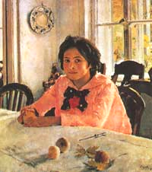На картине В. Серова «Девочка с персиками» можно хорошо видеть, что смуглое лицо девочки выделяется темным пятном на фоне светлого окна. И хотя поза девочки спокойна, все в ее облике бесконечно живо, кажется, что она сейчас улыбнется, переведет взгляд, пошевелится. Когда человек изображен в типичный момент своего поведения, способным на движение, не застывшим, мы восхищаемся таким портретом.
Для достижения цельности композиции следует выделить центр внимания, где будет расположено главное, отказаться от второстепенных деталей, приглушить отвлекающие от главного контрасты. Композиционной цельности можно добиться, если объединить светом, тоном или колоритом все части произведения. Важная роль в композиции отводится фону или среде, в которой происходит действие. Окружение имеет огромное значение для раскрытия содержания. Итак, цельность композиции зависит от способности художника подчинить второстепенное главному, от связей всех элементов между собой. То есть недопустимо, чтобы сразу бросалось в глаза что-то второстепенное в композиции, в то время как самое важное оставалось незамеченным. Каждая деталь должна восприниматься как необходимая, добавляющая что-то новое к развитию замысла автора.

Запомните:

- ни одна часть композиции не может быть изъята или заменена без ущерба для целого;

- части не могут меняться местами без ущерба для целого;
- ни один новый элемент не может быть присоединен к композиции без ущерба для целого.

Правила, приемы и средства композиции
Знание закономерностей композиции поможет вам сделать свои работы более выразительными, но это знание вовсе не самоцель, а лишь средство, помогающее достигнуть успеха. Порой сознательное нарушение композиционных правил становится творческой удачей, если помогает художнику точнее воплотить свой замысел, то есть бывают исключения из правил
К приемам композиции можно отнести: передачу ритма, симметрии и асимметрии, равновесия частей композиции и выделение сюжетно-композиционного центра. Средства композиции включают: формат, пространство, композиционный центр, равновесие, ритм, контраст, светотень, цвет, декоративность, динамику и статику, симметрию и асимметрию, открытость и замкнутость, целостность. Таким образом, средства композиции - это все, что необходимо для ее создания, в том числе ее приемы и правила. Они разнообразны, иначе их можно назвать средствами художественной выразительности композиции. Здесь названы не все, а только основные.

Передача ритма, движения
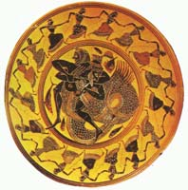
Ритм - универсальное природное свойство. Он присутствует во многих явлениях действительности. Вспомните примеры из мира живой природы, которые так или иначе связаны с ритмом (космические явления, вращение планет, смена дня и ночи, цикличность времен года, рост растений и минералов и др.). Ритм всегда подразумевает движение. Ритм в жизни и в искусстве - это не одно и то же. В искусстве возможны перебои ритма, ритмические акценты, его неравномерность, не математическая точность, как в технике, а живое разнообразие, находящее соответствующее пластическое решение.
В произведениях изобразительного искусства, как и в музыке, можно различать активный, порывистый, дробный ритм или плавный, спокойный, замедленный.
Ритм - это чередование каких-либо элементов в определенной последовательности.
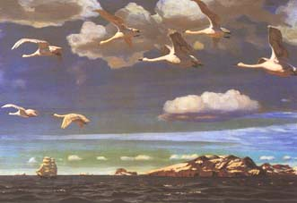
В живописи, графике, скульптуре, декоративном искусстве ритм присутствует как одно из важнейших выразительных средств композиции, участвуя не только в построении изображения, но и зачастую придавая содержанию определенную эмоциональность.
Ритм может быть задан линиями, пятнами света и тени, пятнами цвета. Можно использовать чередование одинаковых элементов композиции, например фигур людей, их рук или ног. В результате ритм может строиться на контрастах объемов. Особая роль отводится ритму в произведениях народного и декоративно-прикладного искусства. Все многочисленные композиции разнообразных орнаментов построены на определенном ритмическом чередовании их элементов.
Ритм является одной из "волшебных палочек", с помощью которых можно передать движение на плоскости
Мы живем в постоянно изменяющемся мире. В произведениях изобразительного искусства художники стремятся отобразить течение времени. Движение в картине - выразитель времени. На живописном полотне, фреске, в графических листах и иллюстрациях обычно движение воспринимается нами в связи с сюжетной ситуацией. Глубина явлений и человеческих характеров наиболее ярко проявляется в конкретном действии, в движении. Даже в таких жанрах, как портрет, пейзаж или натюрморт, истинные художники стремятся не просто запечатлеть, но наполнить изображение динамикой, выразить его сущность в действии, в ходе определенного периода времени или даже представить будущее. Динамичность сюжета может быть связана не только с перемещением каких-нибудь объектов, но и с их внутренним состоянием.

Передача ритма, движения

Произведения искусства, в которых присутствует движение, характеризуют как динамичные.
Почему же ритм передает движение? Это связано с особенностью нашего зрения. Взгляд, переходя от одного изобразительного элемента к другому, ему подобному, сам как бы участвует в движении. Например, когда мы смотрим на волны, переводя взгляд от одной волны к другой, создается иллюзия их движения.
Изобразительное искусство относится к группе пространственных искусств в отличие от музыки и литературы, в которых основным является развитие действия во времени. Естественно, что когда мы говорим о передаче движения на плоскости, то подразумеваем его иллюзию.
Какими же еще средствами можно передать динамику сюжета? Рассмотрим некоторые из этих средств.
Проведем простой эксперимент с маленьким мячиком и книгой.
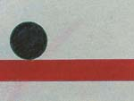 | 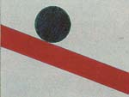 | 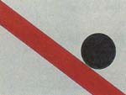 | 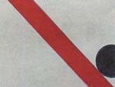
а - мячик спокойно лежит на книге, | б - медленное движение мячика, | в - быстрое движение мячика, | г - мячик укатился

Если немного наклонить книгу, то мячик начинает скатываться. Чем больше наклон книги, тем быстрее скользит по ней мячик, особенно быстрым становится его движение у самого края книги.
Почему же так происходит? Каждый может проделать такой несложный опыт и на его основании убедиться, что скорость движения мячика зависит от величины наклона книги. Если попытаться это изобразить, то в рисунке наклон книги является диагональю по отношению к его краям.

Правила передачи движения:
- если на картине используются одна или несколько диагональных линий, то изображение будет казаться более динамичным
- эффект движения можно создать, если оставить свободное пространство перед движущимся объектом
- для передачи движения следует выбирать определенный его момент, который наиболее ярко отражает характер движения, является его кульминацией.
Кроме этого, изображение будет казаться движущимся, если его части воссоздают не один какой-либо момент движения, а последовательные " его фазы. Движение становится понятным только тогда, когда мы рассматриваем произведение в целом, а не отдельные моменты движения. Свободное пространство перед движущимся объектом дает возможность мысленно продолжить движение, как бы приглашает нас двигаться вместе с ним.
В другом случае, кажется, что конь остановился на полном ходу. Край листа не дает ему возможность продолжить движение

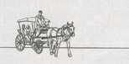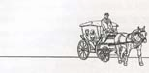

Передача ритма, движения

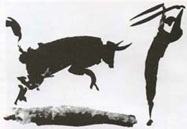

П. ПИКАССО. Торо и торерос. Тушь

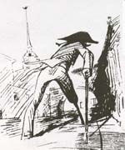

В. ГОРЯЕВ. Иллюстрация к поэме Н. Гоголя "Мертвые души". Карандаш

Подчеркнуть движение можно с помощью направления линий рисунка. На иллюстрации В. Горяева все линии устремились вглубь улицы. Они не только строят перспективное пространство, но и показывают движение вглубь улицы, в третье измерение Ощущение движения можно достигнуть, если использовать размытый фон, неясные, нечеткие контуры объектов на заднем плане.
Особенность нашего зрения состоит в том, что мы читаем текст слева направо, и легче воспринимается движение слева направо, оно кажется быстрее.

Передача ритма, движения
Большое количество вертикальных или горизонтальных линий фона может затормозить движение. Изменение направления движения может его ускорить или замедлить
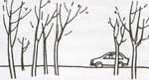 а 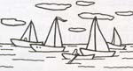 б 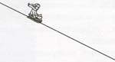 в 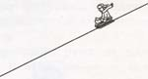 г

Правило передачи покоя:
- если на картине отсутствуют диагональные направления;
- если перед движущимся объектом нет свободного пространства
- если объекты изображены в спокойных (статичных) позах, нет кульминации действия
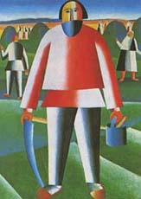
- если композиция является симметричной, уравновешенной или образует простые геометрические схемы (треугольник, круг, овал, квадрат, прямоугольник), то она считается статичной

К. МАЛЕВИЧ. На сенокосе

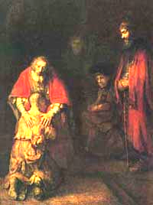
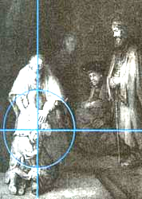
Создавая композицию, необходимо позаботиться о том, что будет главным в картине и как выделить это главное, то есть композиционный центр, который часто также называют "смысловым центром" или "зрительным центром" Слепой отец положил руки на плечи сына в знак прощения. В этом жесте - вся мудрость жизни, боль и тоска за прожитые в тревоге годы и всепрощение. Главное в картине Рембрандт выделяет светом, сосредотачивая на нем наше внимание. Композиционный центр находится почти у края картины. Художник уравновешивает композицию фигурой старшего сына, стоящего справа. Размещение главного смыслового центра на одной трети расстояния по высоте соответствует закону золотого сечения, который с древних времен использовали художники, чтобы добиться наибольшей выразительности своих творений.

Выделение сюжетно-композиционного центра

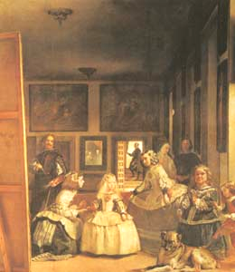
Правило золотого сечения (одной трети): Наиболее важный элемент изображения располагается в соответствии с пропорцией золотого сечения, то есть примерно на расстоянии 1/3 от целого.
Рассмотрим картину Веласкеса "Менины" и ее схему, Один композиционный центр картины - юная инфанта. К ней с двух сторон склонились фрейлины - менины. В геометрическом центре полотна находятся два пятна одинаковой формы и одинакового размера, но контрастирующие между собой. Они противоположны, как день и ночь. Оба они - один белый, другой черный - выходы во внешний мир. Это - другой композиционный центр картины.
На одной картине может быть использовано сразу несколько способов выделения главного. Например, применяя прием "изоляции" - изображая главное в отрыве от остальных предметов, выделяя его размером и цветом.

Передача симметрии и асимметрии
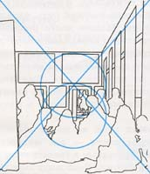

Художники разных эпох использовали симметричное построение картины. Симметричными были многие древние мозаики. Живописцы эпохи Возрождения часто строили свои композиции по законам симметрии. Такое построение позволяет достигнуть впечатления покоя, величественности, особой торжественности и значимости событий
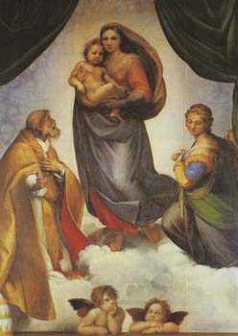 РАФАЭЛЬ. Сикстинская мадонна
Симметрия в искусстве основана на реальной действительности, изобилующей симметрично устроенными формами. Например, симметрично устроены фигура человека, бабочка, снежинка и многое другое. Симметричные композиции - статичные (устойчивые), левая и правая половины уравновешены

Передача симметрии и асимметрии
В асимметричной композиции расположение объектов может быть самым разнообразным в зависимости от сюжета и замысла произведения, левая и правая половины неуровновешены.

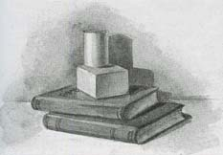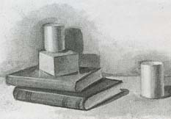
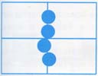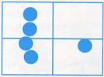
а. Симметричная композиция, б. Асимметричная композиция
Композицию натюрморта или пейзажа легко представить в виде схемы, на которой ясно видно, симметрично или асимметрично построена композиция.
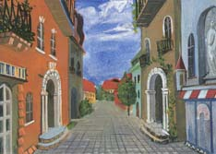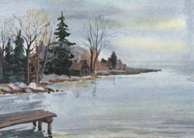
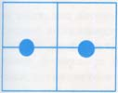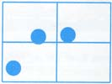
а. Симметричная композиция б. Асимметричная композиция

Передача равновесия в композиции

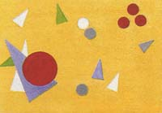
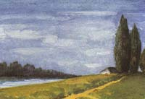
В симметричной композиции все ее части уравновешены, асимметричная композиция может быть уравновешенной и неуравновешенной. Большое светлое пятно можно уравновесить маленьким темным. Много маленьких по размеру пятен можно уравновесить одним большим. Вариантов множество: уравновешиваются части по массе, тону и цвету. Равновесие может касаться как самих фигур, так и пространств между ними. С помощью специальных упражнений возможно развить у себя чувство равновесия композиции, научиться уравновешивать большие и малые величины, светлое и темное, разнообразные силуэты и цветовые пятна. Здесь полезно будет вспомнить свой опыт нахождения равновесия на Качелях. Каждый без труда сообразит, что одного подростка можно уравновесить, если посадить на другой конец качелей двух малышей. А малыш может кататься даже со взрослым, который сядет не на край качелей, а ближе к центру. Такой же эксперимент можно проделать с весами. Подобные сравнения помогают уравновесить разные части картины по размеру, тону и цвету для достижения гармонии, то есть найти равновесие в композиции
В асимметричной композиции иногда равновесие совсем отсутствует, если смысловой центр находится ближе к краю картины.
Посмотрите, как изменилось впечатление от рисунка когда мы увидели его зеркальное изображение! Это свойство нашего зрения тоже необходимо учитывать в процессе поиска равновесия в композиции.
Композиционные правила, приемы и средства основаны на богатом опыте творческого мастерства художников многих поколений, но техника композиции не стоит на месте, а постоянно развивается, обогащаясь творческой практикой новых художников. Какие-то приемы композиции становятся классическими, и на смену им приходят новые, так как жизнь выдвигает новые задачи перед искусством.

Передача равновесия в композиции

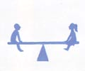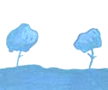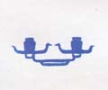

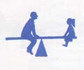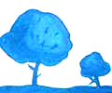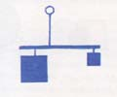

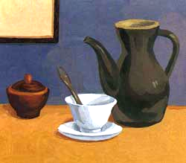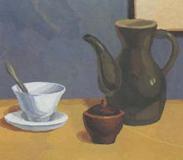

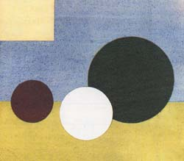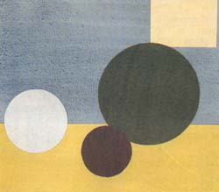

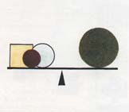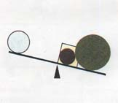
а - уравновешенная по цвету б - неуравновешенная по цвету

Посмотрите, как из одних и тех же предметов можно составить уравновешенную и неуравновешенную по цвету композиции.
Выбор наиболее выразительного сюжета для композиции тоже непростая задача. Один и тот же сюжет сотни людей воспринимают и толкуют по-разному, то есть создают свою версию содержания. Под сюжетом надо понимать то, что непосредственно изображает художник на полотне, а содержание или тема могут быть гораздо шире, то есть по одной теме можно создать произведения с различными сюжетами. Итак, вы, переполненные жизненными впечатлениями или от прочитанной книги, садитесь рисовать. В вашем сознании начинает складываться образ, и сразу же встает проблема композиции. С чего же начать работу? Важно, еще до начала изображения, попытаться представить себе, какой будет картина.
Как правило, сначала художник выполняет несколько небольших эскизов, в которых ведет поиск наиболее выразительной композиции. На этом этапе определяется, каким будет формат картины (вытянутым по вертикали, прямоугольным, квадратным, вытянутым по горизонтали и др.) и ее размер.
. 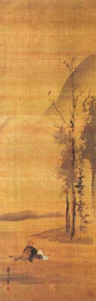 ВАТАНАБА КАЗАН. Весна и осень
Вытянутый вверх формат придает изображению ощущение стройности и возвышенности (Формат в виде прямоугольника, расположенного по горизонтали удобен для изображения эпического действия. Чрезмерное увеличение формата по вертикали превращает изображение в свиток а чрезмерное увеличение формата по горизонтали диктует применение панорамной или фризовой композиций. При выборе формата следует учитывать, как расположены основные объекты композиции - по горизонтали или вертикали, как развивается действие сюжета - слева направо, в глубину картины или как-то иначе. 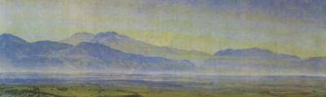
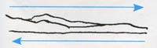
Формат в виде квадрата лучше использовать для создания уравновешенных, статичных композиций потому, что они мысленно соотносятся с равными центральными осями и равными сторонами границ изображения. Композиция произведения в овале и круге строится относительно воображаемых взаимно перпендикулярных центральных осей. Здесь четко должны быть выражены верх и низ изображения. Овал часто применяется как формат для изображения портрета человека, так как его конфигурация легко соотносится с овалом человеческого лица или контуром погрудного изображения.
Художники могут использовать форматы сложной конфигурации, состоящие из сочетания двух перечисленных геометрических фигур, например полукруга и прямоугольника

Практические советы
Давайте рассмотрим несколько примеров выполнения композиции натюрморта.
Формат листа у рисунков натюрмортов на этой странице одинаковый, а вот впечатление возникает самое разное. Это происходит потому, что композиция каждого натюрморта имеет четкую структуру. Ощущение устойчивости, равновесия, покоя возникает от композиций, которые построены на основе разных фигур, но с использованием симметрии. Асимметричное и диагональное размещение предметов передают движение, беспокойство, неуравновешенность частей композиции.
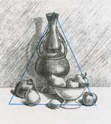 | 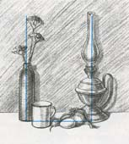 | 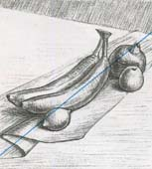
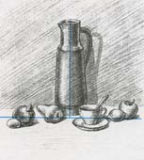 | 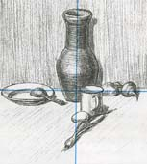 | 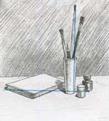
Примеры композиционного расположения предметов в натюрморте

А теперь попробуем сами составить натюрморт. Для этого возьмем тарелку с двумя яблоками, банан, грушу, нож. Вариантов построения композиции может быть много. Можно разложить перечисленные предметы на столе так, чтобы они не загораживали друг друга, но такая композиция выглядит однообразно и скучно. Попытаемся сгруппировать предметы. Получился более выразительный вариант, однако банан, груша и нож слишком одинаково направлены к центру. На следующей композиции все предметы опять собраны в центре, а банан и нож одинаково параллельны краю стола, что тоже мало выразительно. На наш взгляд, наиболее удачной является композиция, в которой достигается ритмическое разнообразие линий и объемов. Предметы красиво расположены на плоскости стола, составляют очень живописную группу, уравновешивают друг друга.

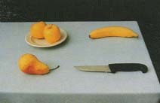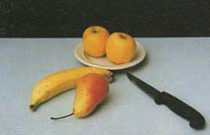

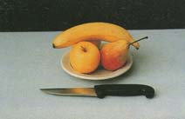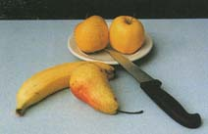
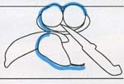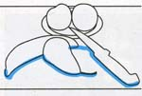
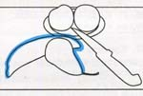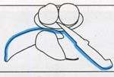
Схемы выделения акцентов композиции
Если взглянуть на один и тот же натюрморт с разных точек зрения в поисках наиболее интересной и выразительной композиции, то можно заметить, что изменение ракурса помогает создать образ натюрморта.

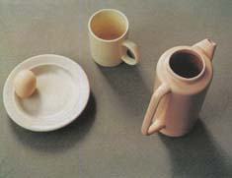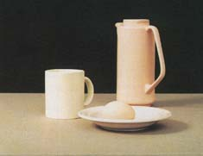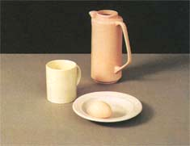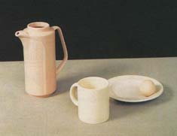

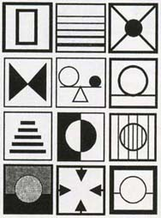 Давайте сочиним условные обозначения для этих средств. Попробуем зашифровать рисунок с помощью придуманных знаков

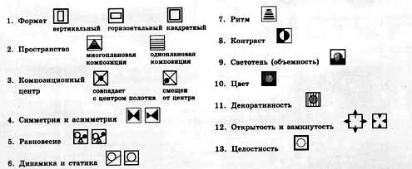

Практические задания

Все богатство форм и красок окружающего мира, живой и неживой природы может использовать художник для создания своей композиции. Попробуйте сделать практическую работу. Обдумайте замысел. Составьте несколько композиций. Не забудьте о разных выразительных возможностях симметричной и асимметричной композиций, о способах выделения композиционного центра, о том, как с помощью ритма добиться необходимого впечатления. Понравившийся вариант композиционного расположения предметов закрепите специальным клеем (ПВА, "Момент", "Суперцемент" и т. п.) на жесткой основе (картон, холст на картоне, оргалит, фанера и т. п.).
Формат работ в первом полугодии должен быть не менее А4, приветствуются форматы А3. Формат может быть прямоугольным с разным отношением сторон, вытянутый, стандартный, квадратный, он также играет роль в выразительности композиции. Также громоздкие работы могут быть представлены в виде фотографий или в цифровом виде на диске. Работы могут быть выполнены в графических компьютерных программах.
Контрольные задания №1 (1 год 1 семестр)
1. Расскажите о том, какими средствами можно достигнуть целостности композиции. Проанализируйте картины А. Лосенко "Прощание Гектора с Андромахой", В. Васильева "Перед дождем" с этой точки зрения равновесия в композиции.
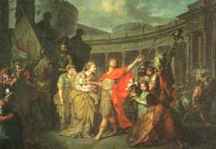
А. ЛОСЕНКО. Прощание Гектора с Андромахой

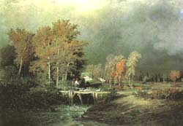
В. ВАСИЛЬЕВ. Перед дождем
Зарисуйте схему построения данных композиций.
2. Выполните серию упражнений по созданию разнообразных композиций, в которых ритм быстрый, медленный, музыкальный, шумный, веселый, тихий, плавный, резкий, громкий и т. п. Можно использовать фломастер, тушь.
3. Составьте декоративную композицию из разнообразных текстильных материалов (ниток, веревок, тесьмы, кружев и др.) с ярко выраженным ритмом (по одному из эскизов предыдущего упражнения).
4. Очертите взглядом, а затем рукой контур группы предметов на репродукциях картин В.-К. Хеда "Завтрак с крабом", «Хлебы» П. Кончаловского. Определите по каким приемам и правилам композиции строятся эти картины.

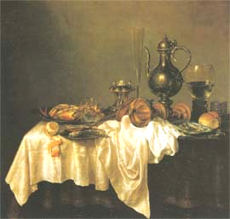
В.-К. Хед «Завтрак с крабом»
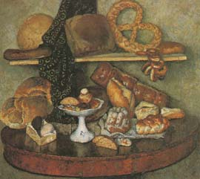

П. Кончаловский «Хлебы»

5. Рассмотрите следующие картины, определите их композиционные схемы,
К. Лоррена "Пейзаж с жертвоприношением Аполлону",
Г. Метсю "Урок музыки"
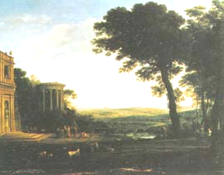
К. Лоррен "Пейзаж с жертвоприношением Аполлону",
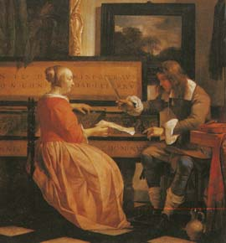
Г. Метсю "Урок музыки"
6. Сравните рисунки и объясните, в каком из них вы ощущаете больше движения и почему.
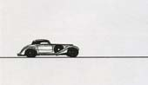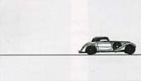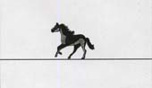
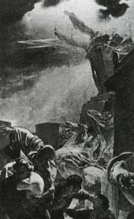

На картине К. Брюллова "Последний день Помпеи" ясно ощущается нарастающая скорость падения статуй с высоты. В чем же секрет? Какие средства использует для этого художник?

Схематически постройте, с помощью геометрических форм, композицию используя этот приём.

7. Выполните реалистическую или абстрактную композицию, состоящую из двух рисунков. В одном из них передайте плавное движение, используя спокойные ритмы, гармоничные отношения, округлые линии. А в другом - резкое движение, быстрое, основанное на столкновении, пересечении форм, использовании ломаных линий и дисгармонии.
8. Заполните лист бумаги какими-либо контурными изображениями птиц, рыб, слонов, цветов, листьев, фигур людей так, чтобы они не пересекались между собой. Раскрасьте получившийся рисунок в соответствии со своим настроением, используя контрастные и нюансные сочетания цветов.
9. Выполните серию упражнений, используя различные способы выделения композиционного центра (сгущение и разряжение элементов, контрасты цвета, тональный переход к темному и др.).
10. Выполните абстрактную композицию разнообразными художественными материалами на тему: "Музыкальные ритмы", "Движение", "Покой", "Фантазия" (по выбору).
11. Выполните серию упражнений из разнообразных форм, используя эффект увеличения какого-нибудь фрагмента композиции.
12. Выполните серию упражнений, в которых линии, пятна, силуэты сгущаются и разрежаются.
13. Нарисуйте разнообразные по ритму контрастные композиции на основе графики букв различных шрифтов.
14. Рассмотрите два рисунка, сравните их и объясните, что в них общего, а что различного. Как изменяется впечатление от этих рисунков, когда вы сравниваете позитивное и негативное изображения? Какое средство художественной выразительности здесь является главным?
15. Выполните серию упражнений разнообразными художественными материалами с применением светлотного и цветового контрастов. Используйте выразительные возможности изображения светлого на темном и темного на светлом, контрасты и нюансы цветовых сочетаний (формы геометрические, абстрактные, природные, декоративные).
16. Выберите в учебнике репродукцию картины, которая вам нравится, и зашифруйте ее композиционные средства придуманными знаками, постарайтесь, чтобы они были лаконичными и всем понятными.
17. Посмотрите на репродукции картин К. Коровина "Розы и фиалки", К. Петрова-Водкина "Петроградская мадонна", иллюстрацию И. Билибина к "Сказке о царе Салтане" А. С. Пушкина и выберите одну из них, к которой подходит такая зашифрованная запись:
18. Попробуйте зашифровать своими знаками репродукции картин А. Куинджи «Березовая роща», В. Васнецова «Иван-царевич на Сером Волке»

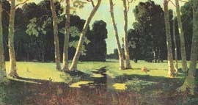
. 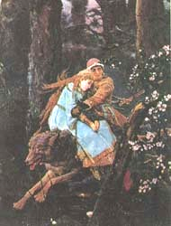
19. Составьте разнообразные орнаментальные композиции из растительных и геометрических элементов. Украсьте подобными узорами почтовую бумагу, конверты, открытки, шторы и другие предметы. Для этого нужно изготовить специальный штамп с помощью веревки или шнура. На небольшой дощечке карандашом нарисуйте желаемый мотив и приклейте на него отрезок шнура или веревки. Концы их можно предварительно слегка подпалить, чтобы они не лохматились. Когда клей высохнет, нанесите на шнур выбранную краску и приступайте к штамповке. Для этого штамп сильно прижимайте к бумаге или ткани. После каждого отпечатка краску на шнур нанесите заново. Такие штампики можно делать из картофеля, ластика, и других материалов.
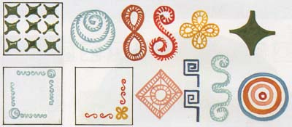
20. Определите, где находится центр композиции в произведениях народного и декоративно-прикладного искусства.
21. Выполните упражнение - сделайте аппликацию из геометрических фигур (кругов, треугольников, квадратов) и добейтесь равновесия композиции.
22 Выполните упражнение - нарисуйте динамичную неуравновешенную композицию "Космос" (аппликацию из геометрических фигур).
23. Составьте несколько вариантов композиций "Морской берег" из ракушек, камешков, водорослей, веточек и других материалов, каждый раз по-разному располагая и выделяя композиционный центр.
24. Разместите на листе несколько геометрических фигур, не допуская впечатления перевеса той или иной части. Фигуры не должны восприниматься по отдельности, пусть они составят единое целое. Возможны контрастные цветовые сочетания, но композиция может быть выполнена и в одной цветовой гамме.
25 . Рассмотрите схемы, определите, к какому приему композиции они относятся. Выполните серию упражнений: по каждой из схем составьте методом аппликации натюрморт, пейзаж и декоративную композицию.
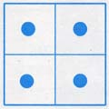 | 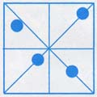 | 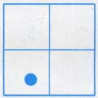 | 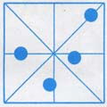

26. Из одних и тех же фигур (абстрактных) создайте две композиции (уравновешенную и неуравновешенную

27. Выполните серию упражнений по свободному использованию картинной плоскости (без горизонта и без перспективы). Это могут быть композиции из линий, пятен, точек, геометрических, растительных или декоративных элементов.
Контрольные задания №2 (1год 2 семестр)
Второе полугодие характерно переходом на больший формат.
Для выполнения работ во втором полугодии минимальный формат составит размер А3. В то же время не надо ограничиваться стандартными форматами.
Работы могут быть выполнены в графических компьютерных программах
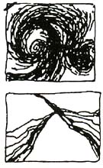 | 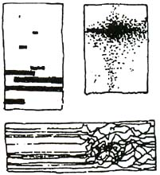 | 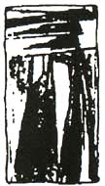 | 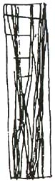 | 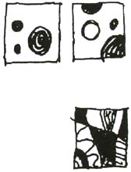
.1. Нетрадиционные для создания художественных произведений материалы (скрепки, пуговицы, цепочки, булавки, ленточки, веревки, монеты, значки, оловянные солдатики, колесики и т. п.), а также всевозможные природные материалы (ракушки, перышки, веточки, цветочки, водоросли, рыбки, морские звезды, камешки, песок и т. п.) могут вдохновить художника для творческой деятельности.
2. Удивительные композиции можно создавать не только с помощью карандашей, кистей и красок, но и таким необычным способом: соединением нетрадиционных материалов. Во время самостоятельной работы можно негромко включить соответствующую музыку. Выполните серию упражнений по созданию композиций из линий, пятен, точек, геометрических и растительных элементов с использованием перспективы.
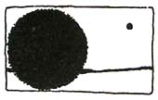 | 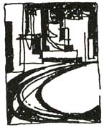 | 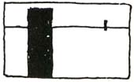

3. Нарисуйте или составьте динамичную композицию "Ветер", "Ритмы города", "Волны". Можно сделать живописный и графический варианты каждой работы.

4.Нарисуйте композицию "Скачки", "Всадники", "Прыжок в высоту", "Велосипедисты", постарайтесь использовать правило передачи движения и всевозможные художественные материалы.

5. Вырежьте силуэты фигур из журналов в требуемом движении и составьте такие композиции: "Футбол", "Пловцы", "Бегуны", "Волейболисты", "Лыжники" и т. п.
6. Ассоциативное построение композиции пейзажа в нужном освещении: "Утро", "День", "Полдень", "Сумерки", "Вечер".
7. Выполните композицию с передачей общего настроения: "Печаль", "Страх", "Радость", "Праздник", "Беспокойство" и т. п. Это может быть коллаж с использованием репродукций из журналов.
8. Выполните серию заданий по составлению композиций из разнообразных шрифтов. Это может быть шрифтовая композиция в виде геометрической фигуры, птицы, цветка, рыбы, человека.
9.Нарисуйте орнамент на прямоугольной форме (платок из Павловского Посада, русские изразцы и др.), используйте разнообразные композиционные варианты размещения орнамента. 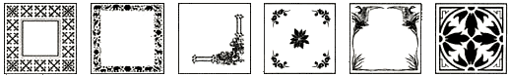.
10. Составьте орнамент на круглой форме на основе узоров мастеров северных и южных территорий России, используйте композиционные схемы. Следите за тем, как располагаются элементы орнамента относительно осей симметрии.

11. Выполните эскизы декоративного украшения ковров прямоугольной формы, используйте для этого геометрические и растительные элементы, располагайте их по различным композиционным схемам на основе традиций искусства ковроткачества народов России. Каждой из представленных схем могут соответствовать разнообразные орнаментальные мотивы. Кроме этого, орнамент может располагаться свободно. Помните о том, что асимметричная композиция может быть уравновешенной
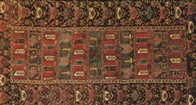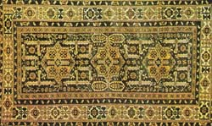

12. Нарисуйте ансамбль женского и мужского русского народного костюма для северных и южных территорий России, изучив его символический и образный смысл.
13. Выполните варианты декоративного оформления тканей, книг, упаковочной бумаги и других изделий с использованием различных композиционных схем линейного и сетчатого орнамента. Используйте гармоничные цветовые сочетания, контрасты и нюансы цвета.
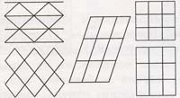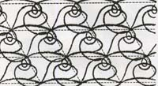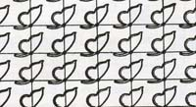
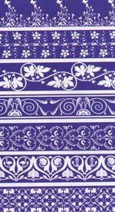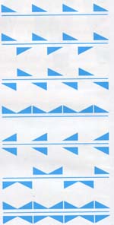
14. Составьте несколько натюрмортов из разных предметов и постарайтесь передать статику и динамику, равновесие и неуравновешенность, симметрию. Можно составлять натюрморты из предметов быта на плоскости стола и фотографировать их с одной точки зрения.
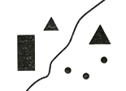
15. Составьте декоративную композицию из разнообразных по форме объектов (букв, цифр, геометрических фигур, листьев, цветов, бабочек, фигур людей, силуэтов животных и т. п.) таким образом, чтобы промежутки между объектами тоже напоминали по форме эти объекты. Для такой композиции лучше использовать два контрастных цвета и асимметрию в композиции

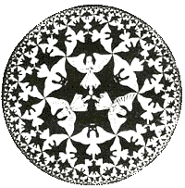
16. Составьте декоративную тематическую композицию "Веселый хоровод" (эскиз панно, гобелена) с использованием только двух цветов.

Для заметок

